«Осенняя фантазия». Конспект НОД по ОО «Художественное творчество» для старших дошкольников

Тема: «Натюрморт «Осенняя фантазия»
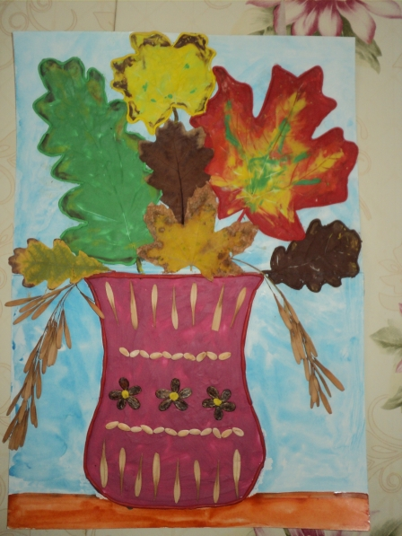
Образовательная область: «Художественное творчество».
Интеграция образовательных областей: «Коммуникация», «Социализация», «Познание», «Чтение художественной литературы», «Физическая культура».
Виды детской деятельности: продуктивная, двигательная, игровая, коммуникативная, восприятие художественной литературы, познавательно-исследовательская.
Форма организации: коллективная.
Цель: учить создавать на горизонтальной плоскости «натюрморт», развивая умение передавать форму предмета и природные особенности осенних листьев посредством пластилина.
Задачи:
- формировать умение и навыки работы в технике – «пластилинография», знакомить с приемом «вливание одного цвета в другой», использовать в работе природный материал, закрепить понятие – «натюрморт»;
- закреплять знания детей об осени, активизировать речь, расширять словарный запас, развивать художественный вкус, творческое воображение общую и мелкую моторику пальцев рук, формировать глазомер, цветовосприятие.
- воспитывать любознательность, самостоятельность, умение работать в коллективе.
Предварительная работа: рассматривание картины Л. Бродской «Опавшие листья», чтение стихотворения И. В. Кравченко «Листопад», подвижная игра «Найди листок, как на дереве», наблюдение за листьями на прогулке, сбор листьев для гербария.
Материалы и оборудование:
- плотный картон, размер А-3;
- набор пластилина, стека;
- бумажная и влажная салфетки для рук;
- аудиозапись И. П. Чайковского «Времена года»;
- корзина, осенние листья из картона, гербарий.
Ход непосредственной образовательной деятельности.
1. Организационный момент.
Педагог приглашает детей поиграть в хороводную игру
«Лети, листок, ко мне в кузовок». Дети заводят хоровод. В руках у них осенние листья разных деревьев: кленовые, дубовые, рябиновые.
Осень в гости к нам пришла.
Дождь и ветер принесла.
(Дети берутся за руки и идут по кругу.)
Ветер дует, задувает,
(Поднимают руки вверх и качают ими из стороны в сторону.)
С веточек листы сдувает.
Листья на ветру кружатся
(Дети разбегаются в разные стороны.)
И под ноги нам ложатся.
(Кружатся и приседают.)
Ну, а мы гулять пойдем
(Дети опять собираются в кружок.)
И листочки соберем!
Выбранный ведущий выходит на середину круга с корзиной и говорит: «Кленовый листок, лети в мой кузовок».
Ребята, в руках которых листья клена, подбегают и кладут их в корзину. Водит тот, кто без ошибки опустил свой листок в корзину.
2. Основная часть.
- Что вы собирали в корзину? (листья)
- Осенью, они какие? (Золотистые, рыжие, багряные, желтые, разноцветные, пестрые).
- А кто их так необычно раскрасил?
- Ну конечно, «волшебница – Осень!»
Педагог:
Осень только взялась за работу,
Только вынула кисть и резец,
Положила кой-где позолоту,
Кое-где уронила багрец
И замешкалась, будто решая, приниматься ей этак иль так?
То отчается, краски мешая, и в смущенье отступит на шаг…
То зайдется от злости и в клочья
Все порвет беспощадной рукой…
И внезапно, мучительной ночью,
Обретет величавый покой.
И тогда уж, сорвав воедино
Все усилья, раздумья, пути,
Нарисует такую картину, что не сможем мы глаз отвести!
(М. Алигер)
- Как, вы, понимаете это стихотворение? (Ответы детей)
- Да, ребята, поэт сравнивает осень с художницей, которая ищет все новые и новые краски для своей осенней картины.
- А какой сейчас месяц? (Октябрь)
- Октябрь – середина осенней поры. В старину этот месяц называли - «грязник, ветродуй, хлебник, мокрохвост». А ещё - «листопадом», потому что с деревьев опадают увядшие, пожелтевшие листья. Если листья, осыпаясь, лягут изнанкою – к урожаю и теплой зиме, лицевой стороной вверх – к холодной зиме. Показ педагога.
- Какие приметы или пословицы, вы, знаете про октябрь? (В октябре до обеда осень, а после обеда зима. Октябрь землю покроет, где листком, где снежком. В октябре гром — зима бесснежная, короткая и мягкая. Быстро тает октябрьский день — не привяжешь за плетень.)
- Почему деревья сбрасывают листья? (Ответы детей)
- Листопад имеет большое значение. Опадение листьев спасает ветви деревьев от лишнего испарения воды и механического повреждения при снегопаде. Также листопад способствует удалению из растений, накопившихся в листьях вредных продуктов распада. Опавшие листья нужны растениям зимой и осенью – они образуют покров на земле. Чтобы корни не промерзали, в них зимуют насекомые.
- Как красиво землю устилает пестрый ковер из листьев. А когда мы идем по листьям, что слышим? (Хруст, шуршание листьев)
- Вспомните пейзаж И. И. Бродского «Опавшие листья».
(Педагог показывает репродукцию).
- Зеленые листья, только тронутые золотистой желтизной, передают осеннее настроение художника - теплая пора прошла и лето закончилось.
- Вот и мы сегодня станем помощниками «волшебницы – Осени» и нарисуем в технике пластилинографии натюрморт с осенними листьями.
- Ребята, вспомните, что такое - натюрморт? (Это изображение в живописи неодушевленных предметов: утварь, плоды, букеты цветов, фруктов).
- Перед вами репродукции известных художников, изображающие натюрморты с осенними листьями.
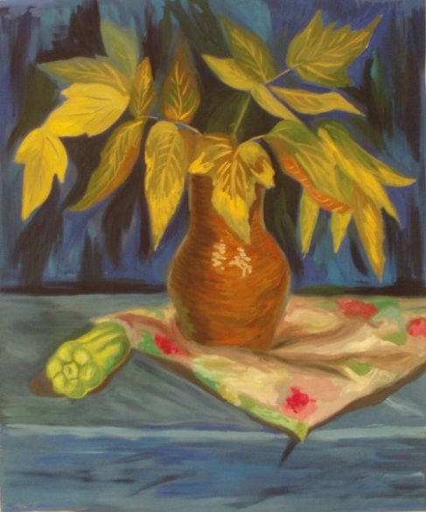
Л. Луканева «Натюрморт с осенними листьями"
http://resheto.ru/users/helen1/media/albums/815/3551
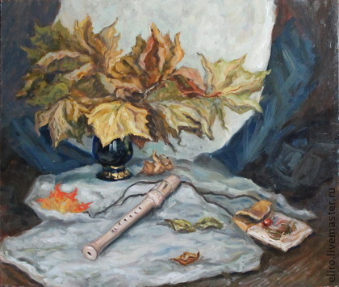
С. Шестова "Натюрморт с осенними листьями и флейтой"
http://www.livemaster.ru/item/2169727-kartiny-panno-kartina-natyurmort-s-osennimi
(Дети рассматривают репродукции)
- Какие листья изобразили художники на своих картинах? (Кленовые листья)
Педагог:
Листья дубовые, листья кленовые
Желтеют и падают тихо,
Ветер хватает, в кучу бросает,
Кружит листики лихо.
- А какие листья нарисуем мы (Дубовые и кленовые).
Практическая часть.
Педагог приглашает детей за стол. Перед детьми картонная основа с нарисованным силуэтом вазы.
1этап. Закрашивание фона картины.
Педагог предлагает детям нарисовать красками фон картины, стол для вазы.
2 этап. Закрашивание пластилином вазы.
Дети вместе с педагогом выбирают цвет пластилина для вазы.
- А кто напомнит, как лепить в технике пластилинографии? (Отщипывать маленький кусочек пластилина, скатывать пальцами колбаску, прижимать к контуру, размазывать по поверхности).
Педагог показывает, напоминая о том, что размазывать пластилин по основе желательно в одном направлении тонким слоем, без бугров. Дети приступают к работе под музыку И. П. Чайковского «Октябрь» из цикла «Времена года».
Затем педагог предлагает украсить вазу природным материалом (семечками дыни, арбуза, акации).
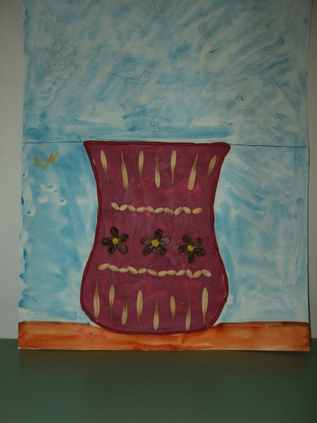
Пальчиковая гимнастика «Осенний букет»
Дети расставляют пальцы в сторону и загибают их в такт стихотворению, по очереди, начиная с большого пальца:
Раз, два, три, четыре, пять,
Будем листья собирать.
(Все пальчики собраны в кулак.)
Листики дубовые,
(Отогните мизинец).
Листики кленовые,
(Отогните безымянный палец.)
Листики рябины,
(Отогните средний палец.)
Листики осины.
(Отогните указательный палец.)
Красивые листочки мы вместе соберем
(Сложите две ладошки с расставленными пальчиками вместе.)
И букет осенний маме понесем!
3 этап. Рисование листьев.
На столе у детей разложены кленовые и дубовые листья. Педагог обращает внимание детей на форму и окраску листьев.
- Кленовые листочки больше по размеру, чем другие, имеют красивую фигурную форму, осенью более красочные. Листья дуба дольше всех остаются зелеными, осень раскрашивает их в золотистый цвет.
Педагог раздает шаблоны листьев. Дети обводят простым карандашом шаблоны на картонной основе. Выбирают цвет для своего листа.
- Из пластилина нужного вам цвета раскатываем тонкие колбаски и выкладываем ими контур листа. Начинаем работу от фигурных краев листа к середине силуэта. Разноцветные кусочки пластилина накладываем на силуэт листа и «вливаем» цвет в цвет, сглаживая границы соединения пластилиновых пятен разного цвета. Стекой нарисуем прожилки. (Показ педагога. Работа детей.)
Затем педагог предлагает дополнить букет настоящими листьями, приклеив их к основе.
3. Рефлексия.
- Ребята, какие листья мы сегодня рисовали с помощью пластилина? Какой прием использовали?
- Какой жанр живописи мы изобразили?
- Молодцы, настоящие помощники «волшебницы-Осени!» Придумайте название нашему натюрморту. («Осенний букет», «Осенняя фантазия», «Листья в вазе»)
- А теперь представьте себя «деревцем», согните руку в локте, растопырьте пальцы. Вдруг налетел осенний холодный ветер, «деревце» - закачалось.
Под слова педагога «деревце» качается в стороны.
Он летит быстрее птиц,
Он не ведает границ,
То как пух весенний нежен,
То он грозен, то мятежен.
Ветер дерево качает,
Листья с дерева срывает.
Листья кружатся, летят
(Изображают кружащиеся листья: выпрямить руки перед собой, поворачивая ладони в разные стороны, покачать ими вправо, влево).
Под ногами шелестят.

